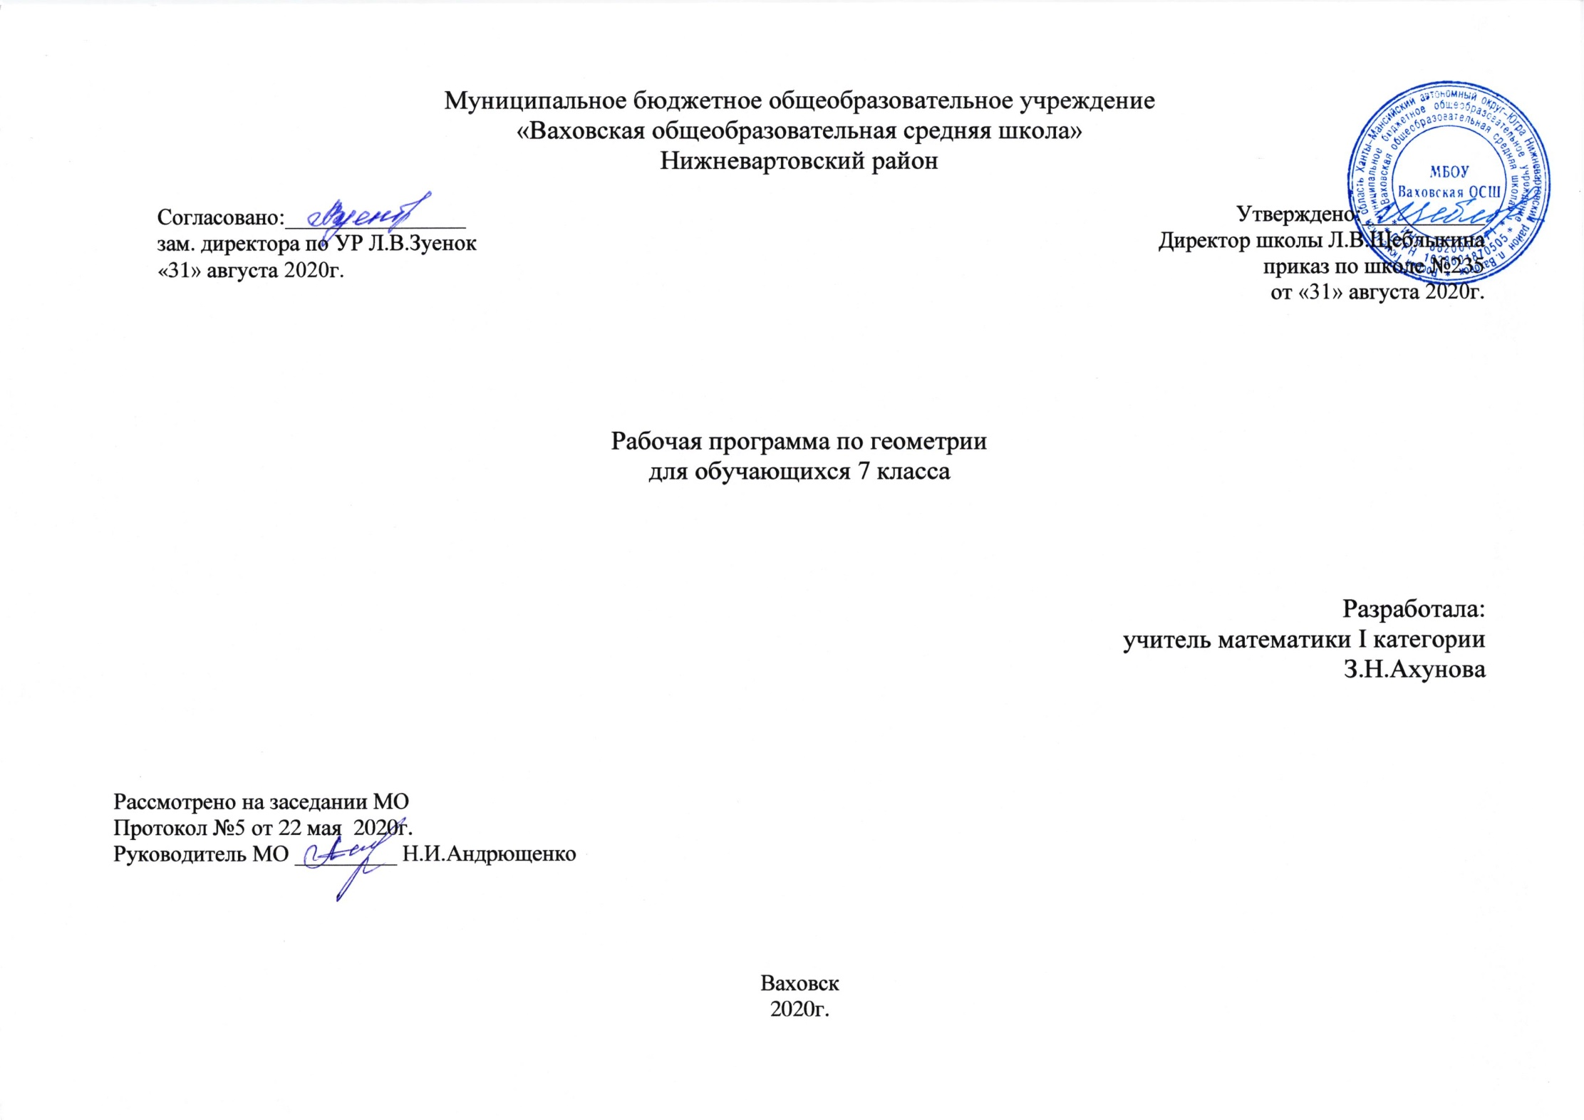
Муниципальное бюджетное общеобразовательное учреждение
«Ваховская общеобразовательная средняя школа»
Нижневартовский район
Согласовано:________________
зам. директора по УР Л.В.Зуенок
«31» августа 2020г.
Утверждено:___________
Директор школы Л.В.Щеблыкина
приказ по школе №235
от «31» августа 2020г.

Рабочая программа по геометрии
для обучающихся 7 класса

Разработала:
учитель математики I категории
З.Н.Ахунова

Рассмотрено на заседании МО
Протокол №5 от 22 мая 2020г.
Руководитель МО _________ Н.И.Андрющенко

Ваховск
2020г.

Пояснительная записка
Рабочая программа учебного предмета «Геометрия» для 7 класса составлена в соответствии с нормативной правовой базой в области образования:
1. Федеральный закон от 29.12.2012 года № 273-ФЗ «Об образовании в Российской Федерации» (ст.2 п.9, ст.12 п.7).
2.Федеральный государственный образовательный стандарт основного общего образования, утвержденный Приказом Министерства образования и науки Российской Федерации от 17.12.2010 г № 1897 «Об утверждении федерального государственного образовательного стандарта основного общего образования» с изменениями и дополнениями.
3. Примерная основная образовательная программа основного общего образования (одобрена решением федерального учебно-методического объединения по общему образованию, протокол от 08.04.2015 N 1/15)(ред. от 04.02.2020).
4. Приказ Министерства просвещения РФ № 345 от 28.12.2018 г. «Об утверждении федерального перечня учебников, рекомендованных к использованию при реализации имеющих государственную аккредитацию образовательных программ начального общего, основного общего, среднего общего образования».
6. Образовательная программа МБОУ Ваховская ОСШ (приказ от 31.08.2015г.№ 374 с изменениями от 31.08.2020 № 235).
7. Положения МБОУ Ваховская ОСШ «О порядке разработки и утверждения рабочей программы по учебному предмету педагога, реализующего федеральный государственный образовательный стандарт основного общего образования» (приложение 2 к приказу от 20.05.2016г № 223);
8.Рабочей программой учебного курса геометрии для 7 класса, составленной на основе сборника рабочих программ по геометрии, 7 - 9 классы, составитель Бурмистрова Т. А. - М.: Просвещение, 2018г.
На изучение геометрии в 7 классе отводится 70 учебных часа, 2 часа в неделю (35 учебных недели). Программа реализуется через учебно-методический комплекс «Геометрия, 7-9 классы» (авторы Л.С.Атанасян и другие) - М.: Просвещение, 2017 г. Срок реализации программы – 1 год.

Цели и задачи курса
В ходе изучения курса обучающиеся развивают навыки решения планиметрических задач, систематизируют способы решении различных задач, в том числе и практических, что способствует в дальнейшем изучению стереометрии и успешной сдаче ЕГЭ.
• овладение системой математических знаний и умений, необходимых для применения в практической деятельности, изучения смежных дисциплин, продолжения образования;
• формирование интеллекта, а также личностных качеств, необходимых человеку для полноценной жизни, развиваемых математикой: ясности и точности мысли, критичности мышления, интуиции, логического мышления, элементов алгоритмической культуры, пространственных представлений, способности к преодолению трудностей;
• формирование представлений об идеях и методах математики как универсального языка науки и техники, средства моделирования явлений и процессов.

- Планируемые результаты обучения учебного предмета
Курс характеризуется повышением теоретического уровня обучения, постепенным усилением роли теоретических обобщений и дедуктивных заключений. Прикладная направленность курса обеспечивается систематическим обращением к примерам, раскрывающим возможности применения математики к изучению действительности и решению практических задач.
Изучение геометрии по данной программе способствует формированию у обучающихся личностных и метапредметных результатов обучения, соответствующих требованиям федерального государственного образовательного стандарта основного общего образования.
Личностные результаты:
формирование ответственного отношения к учению, готовности и способности обучающихся к саморазвитию и самообразованию на основе мотивации к обучению и познанию, выбору дальнейшего образования на базе ориентировки в мире профессий и профессиональных предпочтений, осознанному построению индивидуальной образовательной траектории с учётом устойчивых познавательных интересов; формирование целостного мировоззрения, соответствующего современному уровню развития науки и общественной практики; формирование коммуникативной компетентности в общении и сотрудничестве со сверстниками, старшими и младшими в образовательной, общественно полезной, учебно-исследовательской, творческой и других видах деятельности; умение ясно, точно, грамотно излагать свои мысли в устной и письменной речи, понимать смысл поставленной задачи, выстраивать аргументацию, приводить примеры и контрпримеры; критичность мышления, умение распознавать логически некорректные высказывания, отличать гипотезу от факта; креативность мышления, инициатива, находчивость, активность при решении геометрических задач; умение контролировать процесс и результат учебной математической деятельности;
способность к эмоциональному восприятию математических объектов, задач, решений, рассуждений;
Метапредметные результаты: умение самостоятельно планировать альтернативные пути достижения целей, осознанно выбирать наиболее эффективные способы решения учебных и познавательных задач; умение осуществлять контроль по результату и по способу действия на уровне произвольного внимания и вносить необходимые коррективы;умение адекватно оценивать правильность или ошибочность выполнения учебной задачи, её объективную трудность и собственные возможности её решения; осознанное владение логическими действиями определения понятий, обобщения, установления аналогий, классификации на основе самостоятельного выбора оснований и критериев, установления родовидовых связей; умение устанавливать причинно-следственные связи, строить логические рассуждения, умозаключение (индуктивное, дедуктивное и по аналогии) и выводы; умение создавать, применять и преобразовывать знаково-символические средства, модели и схемы для решения учебных и познавательных задач; умение организовывать учебное сотрудничество и совместную деятельность с учителем и сверстниками: определять цели, распределять функции и роли участников, общие способы работы; умение работать в группе: находить общее решение и разрешать конфликты на основе согласования позиций и учёта интересов; слушать партнёра; формулировать, аргументировать и отстаивать своё мнение; формирование и развитие учебной и общепользовательской компетентности в области использования информационно-коммуникационных технологий (ИКТ-компетентности);первоначальные представления об идеях и о методах математики как об универсальном языке науки и техники, о средстве моделирования явлений и процессов; умение видеть математическую задачу в контексте проблемной ситуации в других дисциплинах, в окружающей жизни; умение находить в различных источниках информацию, необходимую для решения математических проблем, и представлять её в понятной форме; принимать решение в условиях неполной и избыточной, точной и вероятностной информации; умение понимать и использовать математические средства наглядности (рисунки, чертежи, схемы и др.) для иллюстрации, интерпретации, аргументации; умение выдвигать гипотезы при решении учебных задач и понимать необходимость их проверки; умение применять индуктивные и дедуктивные способы рассуждений, видеть различные стратегии решения задач; понимание сущности алгоритмических предписаний и умение действовать в соответствии с предложенным алгоритмом; умение самостоятельно ставить цели, выбирать и создавать алгоритмы для решения учебных математических проблем; умение планировать и осуществлять деятельность, направленную на решение задач исследовательского характера.
Предметные результаты:
овладение базовым понятийным аппаратом по основным разделам содержания; представление об основных изучаемых понятиях (число, геометрическая фигура) как важнейших математических моделях, позволяющих описывать и изучать реальные процессы и явления; умение работать с геометрическим текстом (анализировать, извлекать необходимую информацию), точно и грамотно выражать свои мысли в устной и письменной речи с применением математической терминологии и символики, использовать различные языки математики, проводить классификации, логические обоснования, доказательства математических утверждений;
- овладение навыками устных, письменных, инструментальных вычислений;
- овладение геометрическим языком, умение использовать его для описания предметов окружающего мира, развитие пространственных представлений и изобразительных умений, приобретение навыков геометрических построений;
- усвоение систематических знаний о плоских фигурах и их свойствах, а также на наглядном уровне — о простейших пространственных телах, умение применять систематические знания о них для решения геометрических и практических задач;
- умение измерять длины отрезков, величины углов, использовать формулы для нахождения периметров, площадей и объёмов геометрических фигур;
- умение применять изученные понятия, результаты, методы для решения задач практического характера и задач из смежных дисциплин с использованием при необходимости справочных материалов, калькулятора, компьютера.

- Содержание учебного курса
- Начальные геометрические сведения (11 часов)
Простейшие геометрические фигуры: прямая, точка, отрезок, луч, угол. Понятие равенства геометрических фигур. Сравнение отрезков и углов. Измерение отрезков, длина отрезка. Измерение углов, градусная мера угла. Смежные и вертикальные углы, их свойства. Перпендикулярные прямые.
Основная цель – систематизировать знания обучающихся о простейших геометрических фигурах и их свойствах; ввести понятие равенства фигур.
В данной теме вводятся основные геометрические понятия и свойства простейших геометрических фигур на основе наглядных представлений обучающихся путем обобщения очевидных или известных из курса математики 1-6 классов геометрических фактов. Понятие аксиомы на начальном этапе обучения не вводится, и сами аксиомы не формулируются в явном виде. Необходимые исходные положения, на основе которых изучаются свойства геометрических фигур, приводятся в описательной форме. Принципиальным моментом данной темы является введение понятия равенства геометрических фигур на основе наглядного понятия наложения. Определенное внимание должно уделяться практическим приложениям геометрических понятий.
2. Треугольники (18 часов)
Треугольник. Признаки равенства треугольников. Перпендикуляр к прямой. Медианы, биссектрисы и высоты треугольника. Равнобедренный треугольник и его свойства. Задачи на построение с помощью циркуля и линейки.
Основная цель — ввести понятие теоремы; выработать умение доказывать равенство треугольников с помощью изученных признаков; ввести новый класс задач — на построение с помощью циркуля и линейки.
Признаки равенства треугольников являются основным рабочим аппаратом всего курса геометрии. Доказательство большей части теорем курса и также решение многих задач приводится по следующей схеме: поиск равных треугольников — обоснование их равенства с помощью какого-то признака — следствия, вытекающие из равенства треугольников. Применение признаков равенства треугольников при решении задач дает возможность постепенно накапливать опыт проведения доказательных рассуждений. На начальном этапе изучения и применения признаков равенства треугольников целесообразно использовать задачи с готовыми чертежами.
3. Параллельные прямые (13 часов)
Признаки параллельности прямых. Аксиома параллельных прямых. Свойства параллельных прямых.
Основная цель — ввести одно из важнейших понятий — понятие параллельных прямых; дать первое представление об аксиомах и аксиоматическом методе в геометрии; ввести аксиому параллельных прямых.
Признаки и свойства параллельных прямых, связанные с углами, образованными при пересечении двух прямых секущей (накрест лежащими, односторонними, соответственными), широко используются в дальнейшем при изучении четырехугольников, подобных треугольников, при решении задач, а также в курсе стереометрии.
4. Соотношения между сторонами и углами треугольника (20 часов)
Сумма углов треугольника. Соотношение между сторонами и углами треугольника. Неравенство треугольника. Прямоугольные треугольники, их свойства и признаки равенства. Расстояние от точки до прямой. Расстояние между параллельными прямыми. Построение треугольника по трем элементам.
В данной теме доказывается одна из важнейших теорем геометрии — теорема о сумме углов треугольника. Она позволяет дать классификацию треугольников по углам(остроугольный, прямоугольный, тупоугольный), а также установить некоторые свойства и признаки равенства прямоугольных треугольников.
Понятие расстояния между параллельными прямыми вводится на основе доказанной предварительно теоремы о том, что все точки каждой из двух параллельных прямых равноудалены от другой прямой. Это понятие играет важную роль, в частности используется в задачах на построение.
При решении задач на построение в 7 классе следует ограничиться только выполнением и описанием построения искомой фигуры. В отдельных случаях можно провести устно анализ и доказательство, а элементы исследования должны присутствовать лишь тогда, когда это оговорено условием задачи.
5. Повторение. Решение задач(8 часов).

- Тематическое планирование
В программу включены все рекомендуемые темы для 7 класса. При организации учебного процесса будет обеспечена последовательность изучения учебного материала: новые знания опираются на недавно пройденный материал; обеспечено поэтапное раскрытие тем с последующей их реализацией
Содержание и последовательность изучения всех разделов соответствует авторской программе в полном объеме.

Тема раздела | Количество часов по авторской программе | Количество часов по рабочей программе
Начальные геометрические сведения. | 11 | 11
Треугольники. | 18 | 18
Параллельные прямые. | 13 | 13
Соотношение между сторонами и углами треугольника. | 20 | 20
Повторение. Решение задач. | 8 | 8
Итого | 70 | 70

